基于SVPWM的VVVF开环驱动
三相异步电机
1 引言
电压空间矢量脉宽调制(SVPWM)技术是目前比较理想的调制方式，它从电机的角度出发，以三相对称正弦波电源供电时交流电机产生理想的磁链圆为基准，通过选择逆变器的不同开关模式，使电机的实际磁链尽可能逼近理想磁链圆来产生。SVPWM控制方法与经典SVPWM控制方法相比，具有直流电压利用率高、控制简单、损耗较小、便于数字化方案实现等优点。
2 基本原理
(1)坐标变换理论
矢量变换控制中涉及到的坐标变换有静止三相与静止二相，以及静止二相与旋转二相的变换及其逆变换。抽象成坐标系间的关系就是变量从静止as-bs-cs坐标系向静止α-β坐标系的变换，以及变量从静止α-β坐标系向同步速旋转M-T坐标系的变换。此外直角坐标与极坐标的变换也是必须采用的一种变换。
静止三相与静止二相变换的数学模型为：
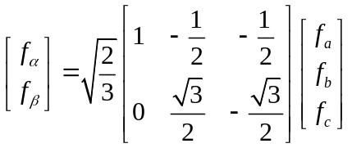
旋转变换的数学模型为：
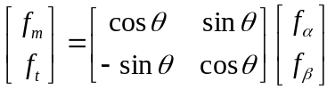
(2)SVPWM
任何一个电气传动系统在运行中都要服从基本的机电运动规律——转矩平衡方程式
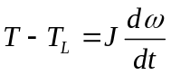
可以看出，整个系统动态性能的控制反映在转子角加速度dw/dt的控制上，实质上是对系统动态转矩(T-T_{L})的控制。在负载转矩T_{L}的变化规律已知条件下，也就是对电机电磁转矩T的瞬时控制。
为了将交流矢量变换成两个独立的直流标量来分别进行调节，以及将被调节后的直流量还原成交流量最后控制交流电机的运行状态，必须采用矢量的坐标变换及其逆变换，故这种控制系统称为矢量变换控制系统。
矢量变换控制的基本思路是将一台三绕组异步电机经过坐标变换变成一台二绕组的等效直流电机。
图1为普通三相逆变器结构，因为逆变桥的上下桥臂开关状态互补，所以Q_{l}-Q₆这六个器件可以形成八种开关状态000-111(规定上桥臂导通为1，下桥臂导通为0)，逆变器开关状态与输出相、线电压及八个基本电压空间矢量关系见表1。
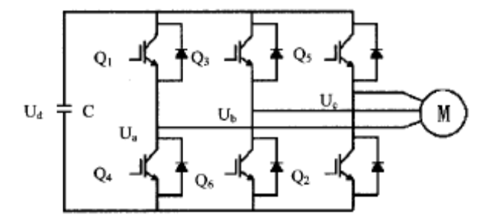
图1 三相逆变桥结构
表1 逆变器开关状态与输出相、线电压及八个基本电压空间矢量关系表（其中Ud为直流侧电压）
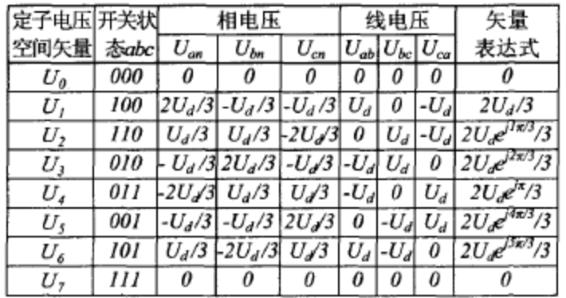
根据空间矢量的定义，可以得到8个夹角互为60°的基本控制矢量，U₀及U₇为零矢量．其它6个矢量为工作矢量。8个基本矢量的分布如图2所示。
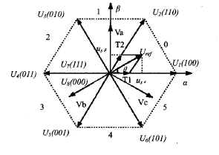
图2 基本矢量分布图
利用以上8个电压矢量可合成任意的电压矢量。某一时刻给定参考电压矢量U_{ref}由两个相邻电压矢量U₁和U₂合成，设T₁和T₂分别表示U₁、U₂的作用时间，为了补偿U_{ref}的旋转频率，插入了零矢量，作用时间为T₀。则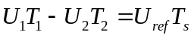。当调制周期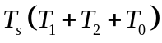足够小时，电压矢量轨迹就接近圆形。
3 系统原理
本次实验中，斜波加速部分沿袭前次实验内容。
函数模块V-F的函数表达式为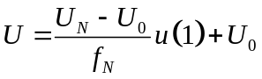
式中，U_{N}为电动机额定电压，f_{N}为电动机额定频率，U₀为初始电压补偿值，此处u(1)为频率f。
瞬时角度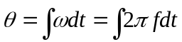
电压U、瞬时角度θ经汇总为一维矢量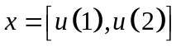，其中的u(1)、u(2)依次表示电压、瞬时角度。函数模块ua、ub、uc分别用于产生三相调制信号ua、ub、uc，即
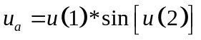
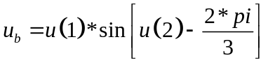
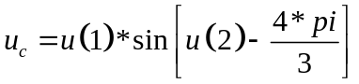
由前文分析可知，SVPWM算法的实现主要是确定合成U_{ref}的两个基本电压空间矢量及零矢量，以及各个矢量的作用时间和组合顺序，具体由三步实现。
(1)判断参考电压矢量U_{ref}所在扇区
首先，规定六个空间矢量所在的三条直线的法线，方向分别为绕组轴线方向逆时针旋转90°，如图2中Va、Vb和Vc所示。根据给定电压空间矢量在这三个法矢量上投影正负可判断该电压空间矢量位于哪一个扇区，为此我们引入判断扇区标号的三个标量va、vb和vc，它们分别表示给定电压空间矢量U_{ref}在法矢量上的投影。
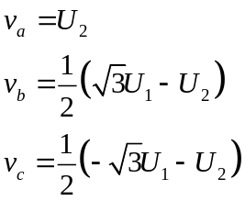
则可由N=sign(va)+2sign(vb)+4sign(vc)的值确定U_{ref}所在的扇区，其对应关系如表2。
表2 扇区对应关系
扇区号 | 0 | 1 | 2 | 3 | 4 | 5
N | 5 | 1 | 3 | 2 | 6 | 4
(2)确定两个非零矢量作用时间
相邻两矢量的作用时间如表3所示。
表3 相邻两矢量的作用时间
扇区号 | 1 | 2 | 3 | 4 | 5 | 6
T1 | Z | Y | -Z | -X | X | -Y
T2 | Y | -X | X | Z | -Y | -Z
考虑到参考电压所在扇区不同T1、T2的计算可归纳为下面三个值的计算：
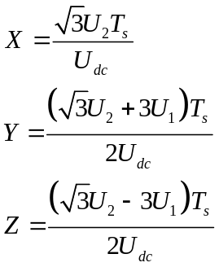
T1、T2赋值后，还要对其进行饱和判断。若T1+T2≤Ts，则保持原值不变，否则按下式进行修正：
T1=T1*Ts(T1+T2)
T2=T2*Ts(T1+T2)
(3)计算矢量切换点及不同扇区切换点的确定
矢量切换点的计算如表4所示。
表4 矢量切换点的计算
扇区号 | 1 | 2 | 3 | 4 | 5 | 6
Tcm1 | t_{bom} | t_{aom} | t_{aom} | t_{com} | t_{com} | t_{bom}
Tcm2 | t_{aom} | t_{com} | t_{bom} | t_{bom} | t_{aom} | t_{com}
Tcm3 | t_{com} | t_{bom} | t_{com} | t_{aom} | t_{bom} | t_{aom}
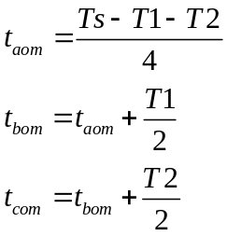
4 仿真模型
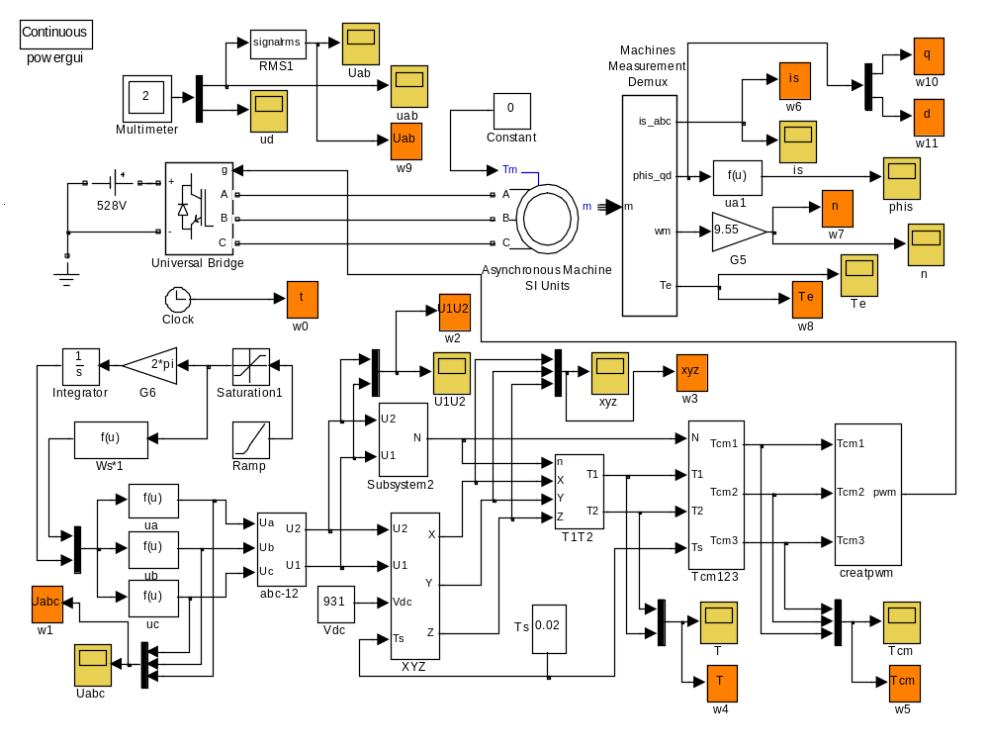
图3 系统仿真图
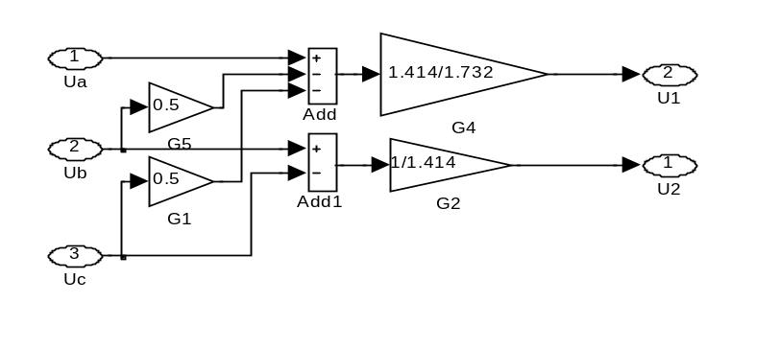
图4 矢量变换的仿真实现
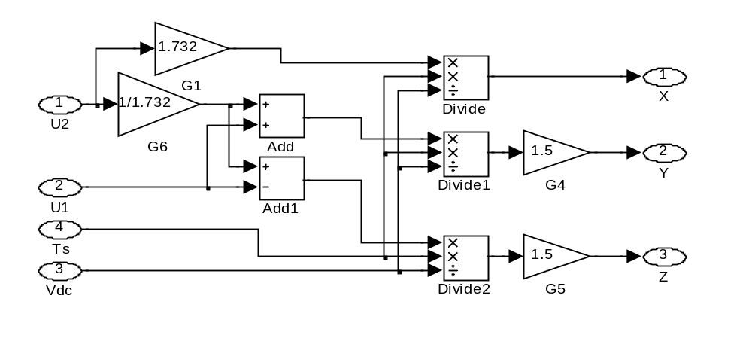
图5 计算X、Y、Z的仿真实现
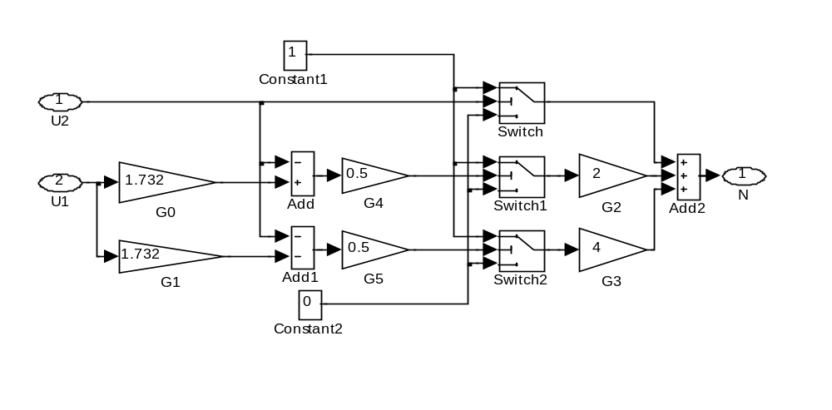
图6 判断空间矢量所在区域的仿真实现
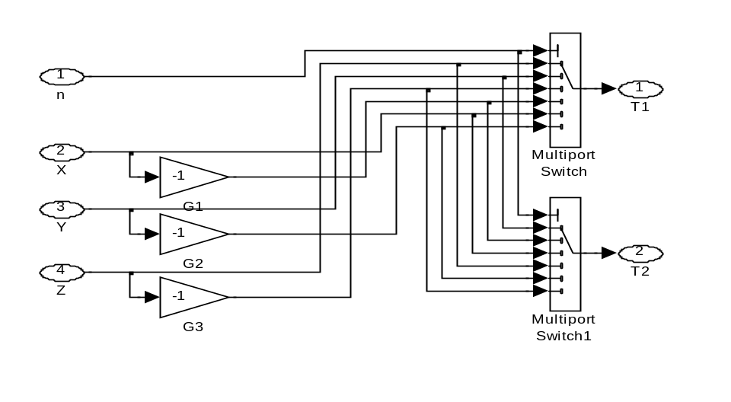
图7 T1、T2赋值的仿真实现
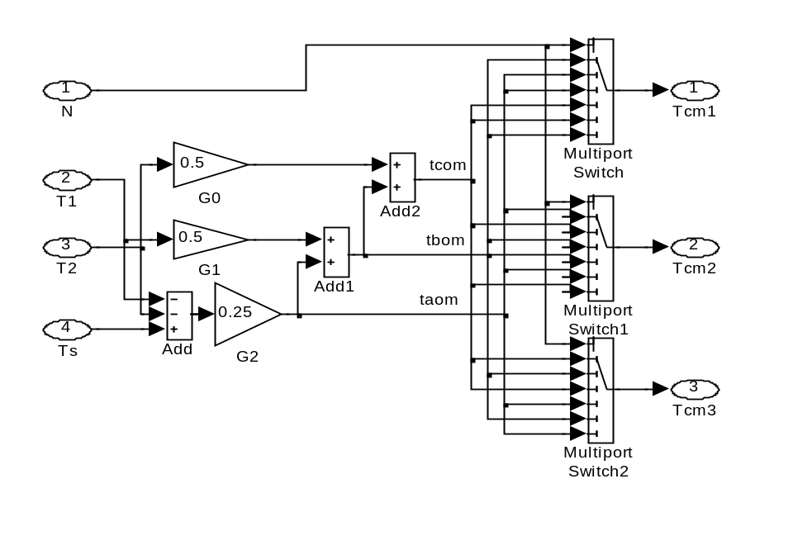
图8 Tcm1、Tcm2、Tcm3赋值的仿真实现
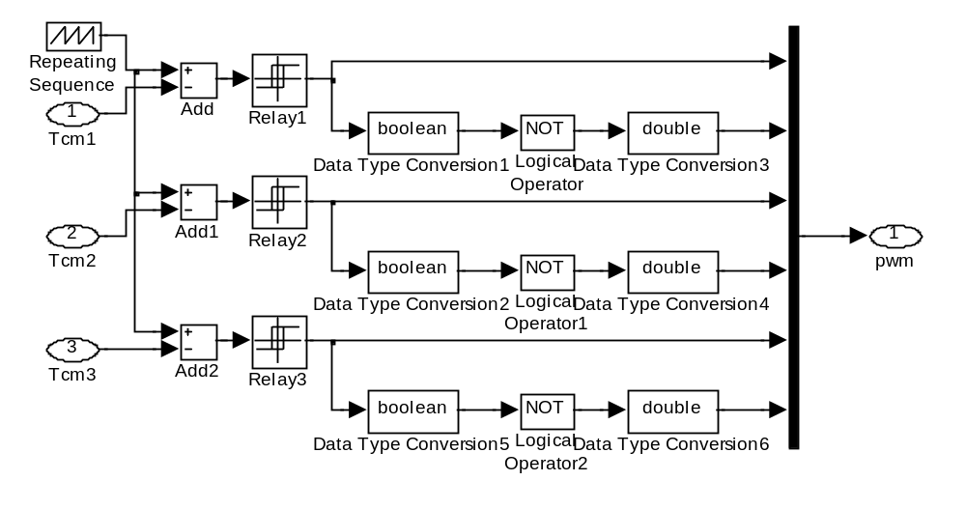
图9 PWM产生的仿真
5 相关参数

仿真算法 ode23tb
仿真精度1e-3
最大采样步长1e-5
采样时间3s
补偿电压30V
起动时间2.5s
斜坡输出斜率20
限幅器限幅50
三角载波周期5e-4

P_{N}=2.2KW
U_{N}=380V
n_{N}=1500r/min
f_{N}=50Hz
I_{N}=5A
Rs=6.9Ω
Ls=0.0455H
Rr=8.18Ω
Lr=0.0455H
Lm=1.0039H
V_{dc}=530V
Ts=0.02s

实验中得出调制信号为0.00067s~0.0094s，故取三角载波幅值0~0.01，即调制比m≈0.9。
6 波形分析
(1)主要波形如下：
可知，到达起动时间以后，由于矢量调制的关系，需要一点时间的缓冲，才使得波形达到稳定，波形大致与SPWM调制的相似。起动调节过程中，三相调制信号的幅值和频率是逐步增加的，随频率的增加转速逐步提高，信号幅值的提高，保证了电机电流在起动过程中保持不变。空载三相电流与转矩都较小，转速基本达到同步转速1500r/s，而线电压明显达不到给定的电压值。
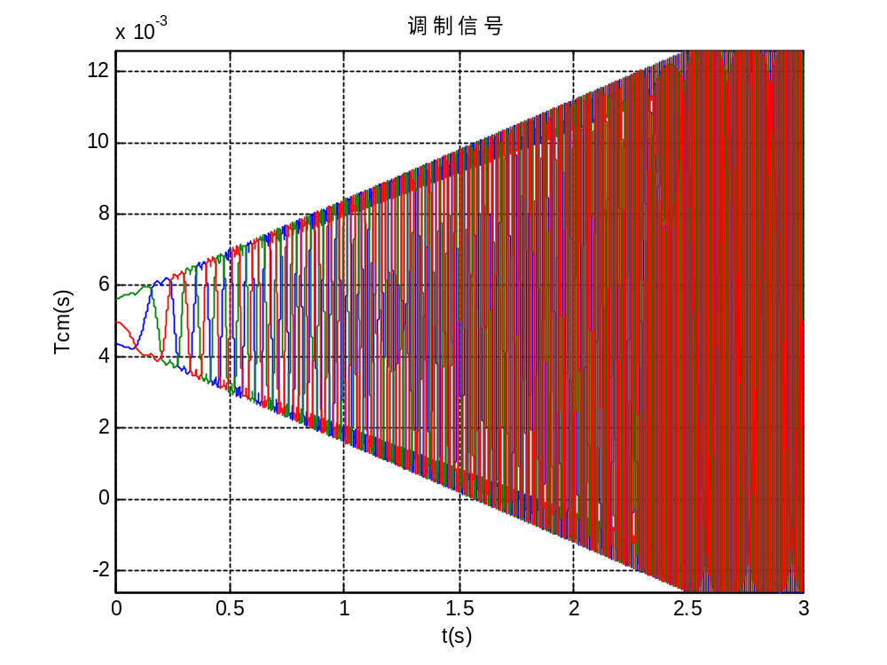
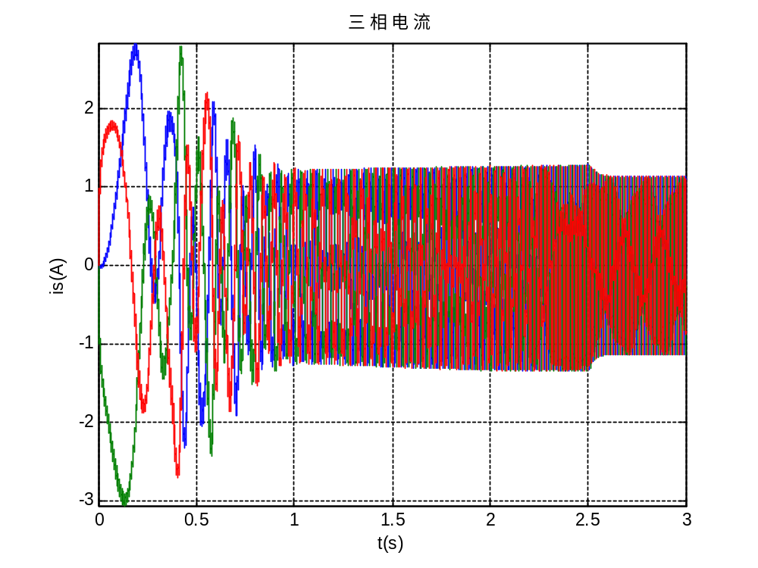
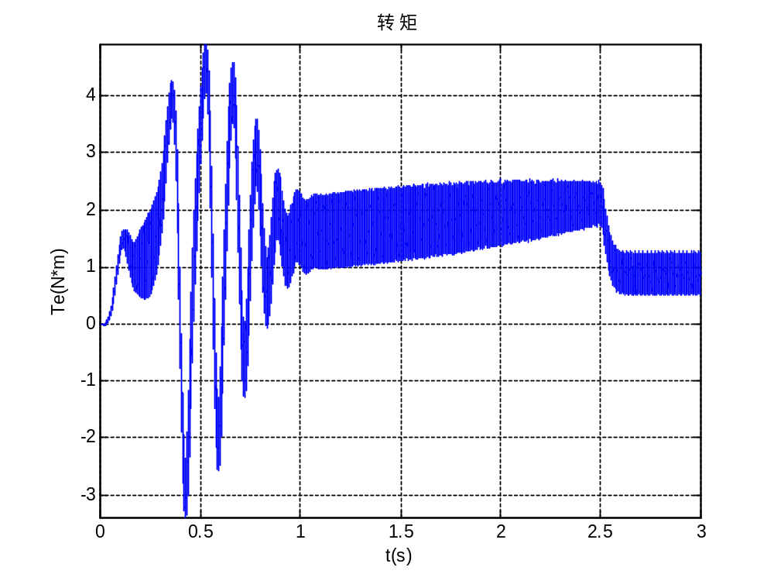
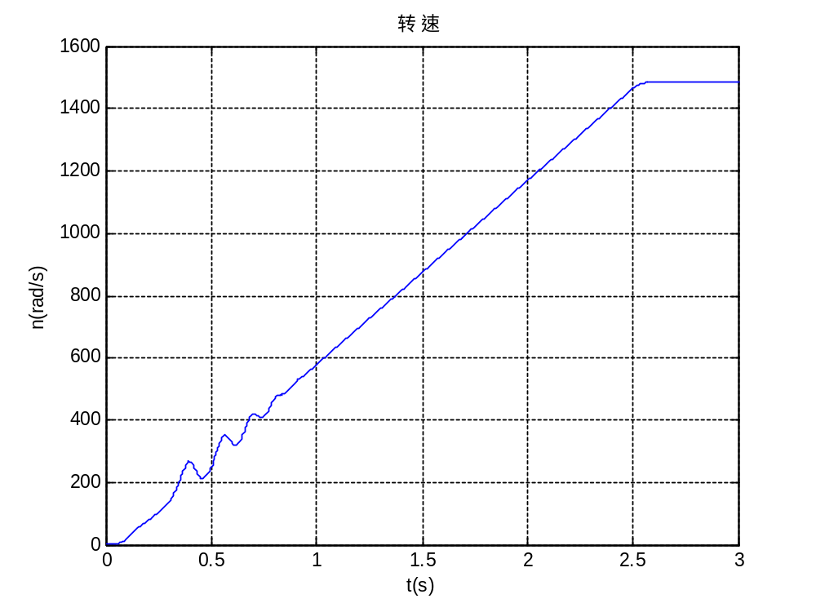
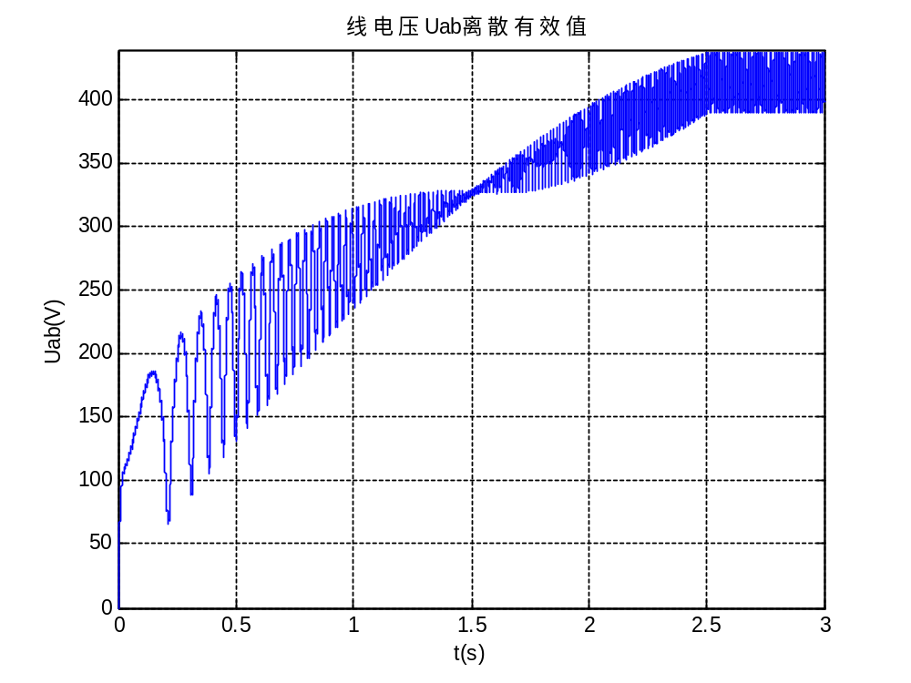
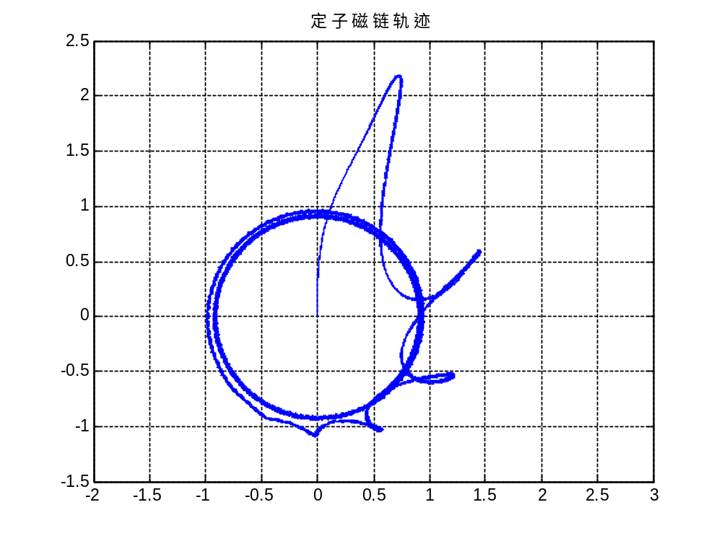
电机在零状态起动时，电机磁场有一个建立过程，在建立过程中磁场变化是不规则的，这也引起了转矩的大幅度变化，稳定后磁场呈规则的圆形。
(2)调制过程中产生的波形如下：

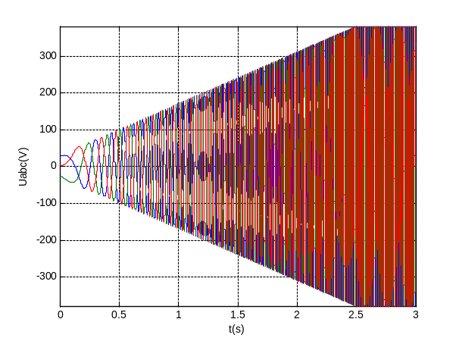
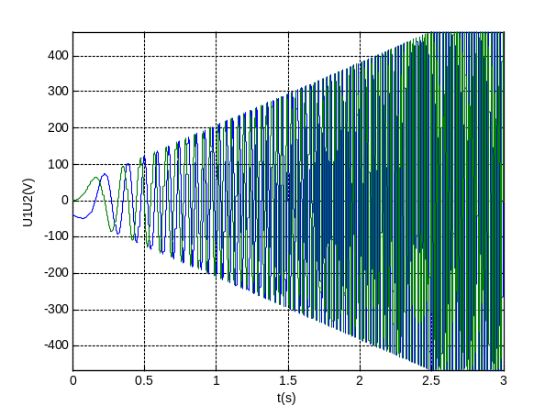

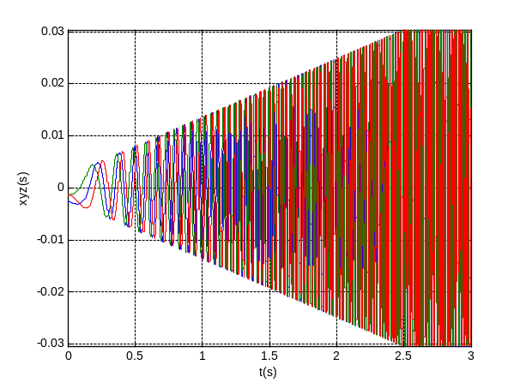
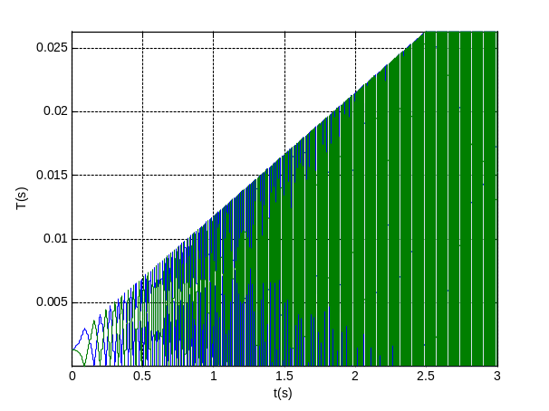

7 实验结论
SVPWM可以提高电压的利用率，谐波优化程度高，消除谐波效果比SPWM好，并且噪声低、转矩脉动小；磁通轨迹法思路新颖，突破了SPWM以追求逆变器输出电流接近正弦波为目标的概念，直接控制气隙磁通，既能使电机工作稳定，又能保证具有良好的性能。

